

COMÉRCIO

- México, Colômbia, Peru e Chile decidiram seguir um caminho mais curto para a integração regional. Os quatro países, em meados de 2012, criaram a Aliança do Pacífico e eliminaram, em 2013, as tarifas aduaneiras de 90% do total de produtos comercializados entre suas fronteiras.
OLIVEIRA, E. Aliança do Pacífico se fortalece e Mercosul à sua sombra. O Globo, 24 fev. 2013 (adaptado).

O acordo descrito no texto teve como objetivo econômico para os países-membros:

- promover a livre circulação de trabalhadores.
- fomentar a competitividade no mercado externo.
- restringir investimentos de empresas multinacionais.
- adotar medidas cambiais para subsidiar o setor agrícola.
- reduzir a fiscalização alfandegária para incentivar o consumo.
Comentário: A Aliança do Pacífico tem como objetivo promover uma maior integração econômica entre os países-membros, reduzindo barreiras fiscais que dificultam ou encarecem o comércio de mercadorias. Ao eliminar esses entraves, busca-se aumentar a competitividade no mercado internacional, permitindo que os países ofereçam produtos a custos mais baixos, o que representa uma vantagem significativa frente aos concorrentes globais.

URBANIZAÇÃO

- A configuração do espaço urbano da região do Entorno do Distrito Federal assemelha-se às demais aglomerações urbanas e regiões metropolitanas do país, onde é facilmente identificável a constituição de um centro dinâmico e desenvolvido, onde se concentram as oportunidades de trabalho e os principais serviços, e a constituição de uma região periférica concentradora de população de baixa renda, com acesso restrito às principais atividades com capacidade de acumulação e produtividade, e aos serviços sociais e infraestrutura básica.

CAIADO, M. C. A migração intrametropolitana e o processo de estruturação do espaço urbano da Região Integrada de Desenvolvimento do Distrito Federal e Entorno. In: HOGAN, D. J. et al. (Org.). Migração e ambiente nas aglomerações urbanas. Campinas: Nepo/Unicamp, 2002.
A organização interna do aglomerado urbano descrito é resultado da ocorrência do processo de
- expansão vertical.
- polarização nacional.
- emancipação municipal.
- segregação socioespacial.
- desregulamentação comercial.
Comentário: O texto destacava um tipo de crescimento urbano marcado pela desigualdade na oferta de serviços e infraestrutura, determinada pela renda. Esse fenômeno é conhecido como segregação socioespacial. Nele, as diferenças entre classes sociais tornam-se evidentes, manifestando-se na disparidade entre bairros ricos e pobres, bem como entre as áreas centrais e as periféricas das cidades.

CLIMATOLOGIA

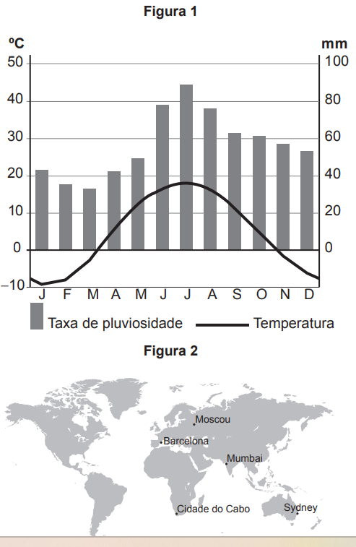
As temperaturas médias mensais e as taxas de pluviosidade expressas no climograma apresentam o clima típico da seguinte cidade:
- Cidade do Cabo (África do Sul), marcado pela reduzida amplitude térmica anual.
- Sydney (Austrália), caracterizado por precipitações abundantes no decorrer do ano.
- Mumbai (Índia), definido pelas chuvas monçônicas torrenciais.
- Barcelona (Espanha), afetado por massas de ar seco.
- Moscou (Rússia), influenciado pela localização geográfica em alta latitude.
Comentário: A questão exigia dois conhecimentos específicos sobre clima. O primeiro era a análise de climogramas, observando que o gráfico apresentava temperaturas mais altas nos meses de junho, julho e agosto, indicando uma cidade localizada no Hemisfério Norte (sendo Barcelona e Moscou as únicas opções possíveis). O segundo ponto era identificar que Barcelona, situada na região do Mar Mediterrâneo, é influenciada pelo clima mediterrâneo, caracterizado por verões quentes e de baixa pluviosidade devido aos ventos secos vindos do deserto. Contudo, o climograma apresentava uma grande concentração de chuvas no verão, descartando Barcelona como resposta correta. Já Moscou correspondia à variação térmica exibida no gráfico, compatível com sua localização em altas latitudes, onde a amplitude térmica é influenciada pela distância ao Equador.

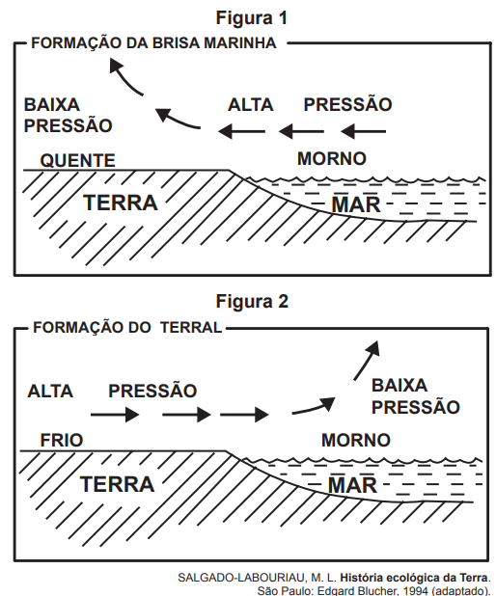
Nas imagens constam informações sobre a formação de brisas em áreas litorâneas. Esse processo é resultado de

- uniformidade do gradiente de pressão atmosférica.
- aquecimento diferencial da superfície.
- quedas acentuadas de médias térmicas.
- mudanças na umidade relativa do ar.
- variações altimétricas acentuadas.
Comentário: A formação das brisas litorâneas (marítima e terral) ocorre devido às diferenças de pressão atmosférica entre o continente e o oceano, resultantes do aquecimento desigual dessas superfícies. Durante o dia, o solo, com menor calor específico, aquece mais rapidamente, gerando uma zona de baixa pressão sobre a terra, enquanto o oceano, que aquece mais lentamente, mantém uma zona de alta pressão. Esse contraste cria a brisa marítima, com ventos soprando do mar para o continente. À noite, o processo se inverte: o solo esfria mais rápido que o oceano, formando uma zona de alta pressão sobre a terra e uma de baixa pressão sobre o mar, originando a brisa terral, com ventos soprando do continente para o oceano. Assim, o aquecimento diferencial da superfície ao longo do dia provoca mudanças na direção dos ventos.

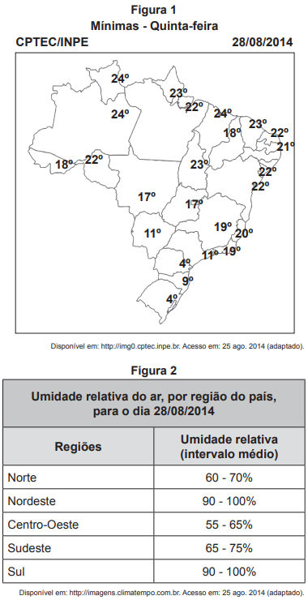
No dia em que foram colhidos os dados meteorológicos apresentados, qual fator climático foi determinante para explicar os índices de umidade relativa do ar nas regiões Nordeste e Sul?
- Altitude, que forma barreiras naturais.
- Vegetação, que afeta a incidência solar.
- Massas de ar, que provocam precipitações.
- Correntes marítimas, que atuam na troca de calor.
- Continentalidade, que influencia na amplitude da temperatura.
Comentário: A questão solicitava a comparação das condições climáticas das Regiões Sul e Nordeste do Brasil. O Sul se caracteriza por temperaturas mais baixas e alta umidade, enquanto o Nordeste apresenta altas temperaturas e também alta umidade. O fator climático responsável por essas características é a atuação das massas de ar. Massas de ar originadas no oceano carregam grande umidade e influenciam diretamente o clima das áreas por onde passam. Tanto o Nordeste quanto o Sul são afetados por essas massas oceânicas, o que explica a elevada umidade em ambas as regiões, apesar das diferenças térmicas.

INDÚSTRIA

- Procuramos demonstrar que o desenvolvimento pode ser visto como um processo de expansão das liberdades reais que as pessoas desfrutam. O enfoque nas liberdades humanas contrasta com visões mais restritas de desenvolvimento, como as que identificam desenvolvimento com crescimento do Produto Nacional Bruto, ou industrialização. O crescimento do PNB pode ser muito importante como um meio de expandir as liberdades. Mas as liberdades dependem também de outros determinantes, como os serviços de educação e saúde e os direitos civis.
SEN, A. Desenvolvimento como liberdade. São Paulo: Cia. das Letras, 2010.

A concepção de desenvolvimento proposta no texto fundamenta-se no vínculo entre
- incremento da indústria e atuação no mercado financeiro.
- criação de programas assistencialistas e controle de preços.
- elevação da renda média e arrecadação de impostos.
- garantia da cidadania e ascensão econômica.
- ajuste de políticas econômicas e incentivos fiscais.
Comentário: As liberdades humanas estão diretamente relacionadas ao desenvolvimento econômico, mas é o fortalecimento dos direitos sociais — como acesso à educação, saúde, lazer e segurança — que garante condições de vida dignas aos indivíduos. Dessa forma, a promoção desses direitos de maneira democrática torna-se essencial para a efetivação plena da cidadania.

- O fenômeno da mobilidade populacional vem, desde as últimas décadas do século XX, apresentando transformações significativas no seu comportamento, não só no Brasil como também em outras partes do mundo. Esses novos processos se materializam, entre outros aspectos, na dimensão interna, pelo redirecionamento dos fluxos migratórios para as cidades médias, em detrimento dos grandes centros urbanos; pelos deslocamentos de curta duração e a distâncias menores; pelos movimentos pendulares, que passam a assumir maior relevância nas estratégias de sobrevivência, não mais restritos aos grandes aglomerados urbanos.
OLIVEIRA, L. A. P.; OLIVEIRA, A. T. R. Reflexões sobre os deslocamentos populacionais no Brasil. Rio de Janeiro: IBGE, 2011 (adaptado).
A redefinição dos fluxos migratórios internos no Brasil, no período apontado no texto, tem como causa a intensificação do processo de

- descapitalização do setor primário.
- ampliação da economia informal.
- tributação da área residencial citadina.
- desconcentração da atividade industrial.
- saturação da empregabilidade no setor terciário
Comentário: A rede urbana é formada por cidades pequenas e médias que gravitam em torno das grandes metrópoles, desempenhando papéis importantes na circulação de mercadorias, capital e outros recursos. As mudanças recentes no fluxo migratório brasileiro estão associadas à desconcentração industrial, que tem impulsionado o crescimento das cidades médias. Esse processo ocorre devido a fatores como o menor custo do solo, incentivos fiscais oferecidos pelos municípios e a disponibilidade de mão de obra mais barata, tornando essas cidades atrativas para a instalação de indústrias.

GEOPOLÍTICA

- A primeira Guerra do Golfo, genuinamente apoiada pelas Nações Unidas e pela comunidade internacional, assim como a reação imediata ao Onze de Setembro, demonstravam a força da posição dos Estados Unidos na era pós-soviética. HOBSBAWM, E. Globalização, democracia e terrorismo. São Paulo: Cia. das Letras, 2007.
Um aspecto que explica a força dos Estados Unidos, apontada pelo texto, reside no(a)
- poder de suas bases militares espalhadas ao redor do mundo.
- alinhamento geopolítico da Rússia em relação aos EUA.
- política de expansionismo territorial exercida sobre Cuba.
- aliança estratégica com países produtores de petróleo, como Kuwait e Irã.
- incorporação da China à Organização do Tratado do Atlântico Norte (Otan).
Comentário: A Nova Ordem Mundial levou os Estados Unidos a adotar uma nova postura no cenário global, marcada pela Doutrina Bush. Nesse contexto, o poderio militar tornou-se a principal ferramenta de estratégia política e econômica dos Estados Unidos, reforçando sua influência internacional e consolidando seu papel como potência hegemônica.
CAPITALISMO E INDÚSTRIA

- O New Deal visa restabelecer o equilíbrio entre o custo de produção e o preço, entre a cidade e o campo, entre os preços agrícolas e os preços industriais, reativar o mercado interno — o único que é importante —, pelo controle de preços e da produção, pela revalorização dos salários e do poder aquisitivo das massas, isto é, dos lavradores e operários, e pela regulamentação das condições de emprego.
CROUZET, M. Os Estados perante a crise. In: História geral das civilizações. São Paulo: Difel, 1977 (adaptado).
Tendo como referência os condicionantes históricos do entreguerras, as medidas governamentais descritas objetivavam
- flexibilizar as regras do mercado financeiro.
- fortalecer o sistema de tributação regressiva.
- introduzir os dispositivos de contenção creditícia.
- racionalizar os custos da automação industrial mediante negociação sindical.
- recompor os mecanismos de acumulação econômica por meio da intervenção estatal.
Comentário: O New Deal (Novo Acordo) foi a política implementada pelo presidente Franklin Delano Roosevelt para enfrentar a grave crise econômica que assolou os Estados Unidos após a quebra da Bolsa de Nova York em 1929. Representando uma ruptura com o modelo liberal clássico, o New Deal foi inspirado no Keynesianismo e buscava solucionar a crise por meio da intervenção do Estado na economia. Suas medidas incluíram investimentos em obras públicas, programas de assistência social e a regulação dos mercados financeiros, com o objetivo de estimular a recuperação econômica e reduzir o desemprego.

- A instalação de uma refinaria obedece a diversos fatores técnicos. Um dos mais importantes é a localização, que deve ser próxima tanto dos centros de consumo como das áreas de produção. A Petrobras possui refinarias estrategicamente distribuídas pelo país. Elas são responsáveis pelo processamento de milhões de barris de petróleo por dia, suprindo o mercado com derivados que podem ser obtidos a partir de petróleo nacional ou importado.
MURTA, A. L. S. Energia: o vício da civilização; crise energética e alternativas sustentáveis. Rio de Janeiro: Garamond, 2011.
A territorialização de uma unidade produtiva depende de diversos fatores locacionais. A partir da leitura do texto, o fator determinante para a instalação das refinarias de petróleo é a proximidade a
- sedes de empresas petroquímicas.
- zonas de importação de derivados.
- polos de desenvolvimento tecnológico.
- áreas de aglomerações de mão de obra.
- espaços com infraestrutura de circulação.
Comentário: A necessidade exposta no texto girava em torno de uma localização que facilitasse a busca por matéria-prima, o abastecimento do mercado e a conexão com mercados de suprimento internacional e nacional. Para tal, a existência de uma rede de transportes eficiente é fundamental para permitir que a empresa desloque seus produtos e atenda a sua necessidade.

CLIMA E VEGETAÇÃO

- Ao destruir uma paisagem de árvores de troncos retorcidos, folhas e arbustos ásperos sobre os solos ácidos, não raro laterizados ou tomados pelas formas bizarras dos cupinzeiros, essa modernização lineariza e aparentemente não permite que se questione a pretensão modernista de que a forma deve seguir a função.
HAESBAERT, R. “Gaúchos” e baianos no “novo” Nordeste: entre a globalização econômica e a reinvenção das identidades territoriais. In: CASTRO, I. E.; GOMES, P. C. C.; CORRÊA, R. L. (Org.). Brasil: questões atuais da reorganização do território. Rio de Janeiro: Bertrand Brasil, 2008.

O processo descrito ocorre em uma área biogeográfica com predomínio de vegetação
- tropófila e clima tropical.
- xerófila e clima semiárido.
- hidrófila e clima equatorial.
- aciculifoliada e clima subtropical.
- semidecídua e clima tropical úmido.
Comentário: O texto descrevia um bioma brasileiro caracterizado por árvores de galhos retorcidos, alternância de estações secas e chuvosas, acidez no solo e a ocorrência do processo de laterização. Essas características são típicas do Cerrado, predominante na Região Centro-Oeste do Brasil. A questão exigia o conhecimento das características climatobotânicas dos biomas brasileiros, destacando vegetações tropófilas (adaptadas às variações de umidade) e o clima tropical. A resposta correta dependia da identificação do Cerrado, considerando as condições descritas e sua localização na Região Centro-Oeste.

- Trata-se da perda progressiva da produtividade de biomas inteiros, afetando parcelas muito expressivas dos domínios subúmidos e semiáridos em todas as regiões quentes do mundo. É nessas áreas, ecologicamente transicionais, que a pressão sobre a biomassa se faz sentir com muita força, devido à retirada da cobertura florestal, ao superpastoreio e às atividades mineradoras não controladas, desencadeando um quadro agudo de degradação ambiental, refletido pela incapacidade de suporte para o desenvolvimento de espécies vegetais, seja uma floresta natural ou plantações agrícolas.
CONTI, J. B. A geografia física e as relações sociedade-natureza no mundo tropical. In: CARLOS, A. F. A. (Org.). Novos caminhos da geografia. São Paulo: Contexto, 1999 (adaptado).
O texto enfatiza uma consequência da relação conflituosa entre a sociedade humana e o ambiente, que diz respeito ao processo de
- inversão térmica.
- poluição atmosférica.
- eutrofização da água.
- contaminação dos solos.
- desertificação de ecossistemas

Comentário: A desertificação é o processo de perda da fertilidade do solo, acompanhado pela redução da biodiversidade, em ambientes áridos, semiáridos e subúmidos, o que resulta em uma significativa degradação ambiental. Embora seja um processo natural, ele pode ser intensificado por ações humanas, como o uso inadequado do solo, o desmatamento e a agricultura intensiva. A questão exigia que o candidato reconhecesse essas características e identificasse a desertificação como o fenômeno responsável por tais impactos.

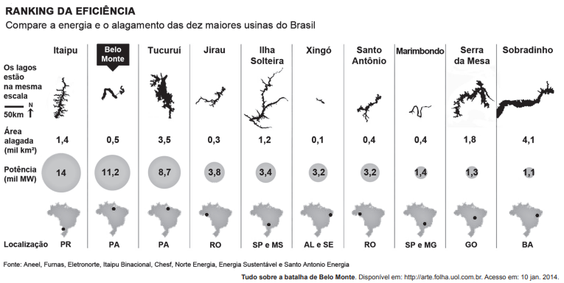

Comparando os dados das hidrelétricas, uma característica territorial positiva de Belo Monte é o(a)
- reduzido espaço relativo inundado.
- acentuado desnível do relevo local.
- elevado índice de urbanização regional.
- presença dos grandes parques industriais.
- proximidade de fronteiras internacionais estratégicas.
Comentário: A usina de Belo Monte, em termos de geração de eletricidade, será a segunda maior do Brasil, mesmo com uma área alagada menor, como demonstrado nas representações das áreas inundadas. Isso ocorreu devido a uma série de protestos e movimentos contra o projeto na região, o que resultou em uma redução no tamanho do reservatório da usina. A questão exigia que o candidato interpretasse essas informações corretamente, chegando ao gabarito a partir da análise dos dados fornecidos sobre a usina e sua área alagada.

